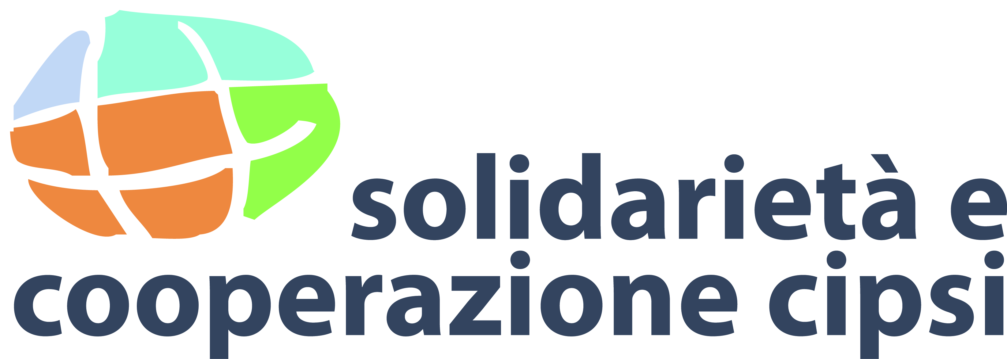

CONCORD Italia e CIPSI promuovono il seminario di capacity building

“Tra economia sociale e finanza etica, verso un’Europa solidale.
Le proposte della società civile italiana”.

sabato 14 giugno 2014 - Ore 15-19

Grottaferrata (Roma), Agricoltura Capodarco, presso la Casa Famiglia Milly e Memmo
via del Grottino snc - presso la Casa Famiglia Milly e Memmo

Si sta affermando una nuova forma di economia sociale e di finanza etica. Questo seminario presenta le esperienze delle organizzazioni e le campagne della società civile italiana, anche per l’Europa. Il dibattito sarà centrato sui contenuti e sulle proposte riguardanti la lotta alla finanza speculativa, una nuova economia basata sull’agricoltura sociale, le misure di lotta alla povertà e le proposte concrete della società civile per una nuova economia sociale.

Partecipano circa 50 associazioni di solidarietà, ong, oltre alle organizzazioni aderenti, giornalisti e operatori dell’informazione.

Intervengono:
Guido Barbera, presidente del CIPSI;
Giuseppe De Marzo, responsabile della campagna Misera Ladra;
Mario De Vergottini, esperto antiusura e dell’uso responsabile del denaro;
Carlo De Angelis, presidente consorzio Alberto Bastiani, esperto di agricoltura sociale;
Nicoletta Teodosi, Cilap, le misure di lotta contro la povertà.

Coordina Monica Di Sisto, Fairwatch e giornalista.

Dibattito
Conclusioni a cura dei promotori

Informazioni e adesioni :Segreteria Cipsi, cipsi@cipsi.it , tel. 06.5414894

Questa iniziativa è stata prodotta con il contributo dell’Unione Europea. I contenuti di questo seminario sono di sola responsabilità di Concord Italia e in nessun modo possono essere considerati rappresentativi delle opinioni dell’Unione Europea.

